**บทที่ 3**

**วิธีการดำเนินงาน**

**3.1 การศึกษาและการวิเคราะห์ระบบงานปัจจุบัน**

การดำเนินงานของระบบทันตสุขภาพเด็ก โรงพยาบาลสมเด็จพระยุพราชเด่นชัย แบ่งลำดับขั้นตอนการดำเนินงานโดยเริ่มจากการศึกษาความเป็นไปได้ของโครงงาน โดยได้รวบรวมข้อมูลและหลักการที่เกี่ยวข้องจากหนังสือและเว็บไซต์ต่างๆ มาวิเคราะห์และออกแบบเป็นระบบงาน และพัฒนาตามขั้นตอนต่างๆ

ในการวิเคราะห์และออกแบบระบบนั้น ผู้จัดทำได้ใช้แนวความคิดของการวิเคราะห์และออกแบบเชิงวัตถุ หรือ Objected Oriented Analysis and ซึ่งการออกแบบระบบนี้ประกอบไปด้วย

## การวิเคราะห์ระบบงานใหม่

### Software Project Plan

* + - 1. Management Procedure
         1. Project Team Structure
         2. Project Responsibility
         3. Monitoring and Controlling Mechanisms
         4. Chang Management
      2. Quality Planning
         1. Reviews/Responsibility
         2. Testing
      3. Estimated Duration of Tasks
      4. Estimated Effort and Cost
      5. Identification of project Risks
      6. Version Control Strategy
         1. รูปแบบการจัดการไฟล์ Repository
         2. เครื่องมือที่ใช้จัดการ Repository

### Software Requirement Specification

* + - 1. Elicitation
      2. Requirement Specification
      3. User Specification
      4. System Specification
      5. System Features
         1. Software Requirement Specification / Functional Requirement
         2. Non- Functional Requirement
         3. Use Case

### Software Design

* + - 1. System Architecture
      2. Activity Diagram
      3. Data Architecture
         1. E-R Diagram
         2. Data Dictionary
      4. Sequence Diagram

### Test Plan

* + - 1. Software Test Environment
      2. Test Identification
         1. General Information
         2. Planed Testing

|  |
| --- |
|  |
| **Project Plan** |
| ระบบทันตสุขภาพเด็ก โรงพยาบาลสมเด็จพระยุพราชเด่นชัย[Dental Health System for Yuparaj Denchai] |
|  |

|  |  |  |
| --- | --- | --- |
| **Project Name** | | |
| Dental Health System for Yuparaj Denchai Phrae | | |
| **Project Plan** | | |
| Cross Ref. | **Coverage Level** | **Version** |
| Cross Ref VSE-29110 | Project | 1.0 |

|  |  |
| --- | --- |
| **Process Ownership** | **Approving Authority** |
| Jedsadakorn S. | Danuphon W. |
| **Scope** | **Approved Date** |
| Use in Project |  |

|  |  |  |  |  |
| --- | --- | --- | --- | --- |
| **Document History** | | | | |
| **Version**  **Number** | **Record Date** | **Prepared/**  **Modified By** | **Reviewed**  **By** | **Change Details** |
|  |  |  |  |  |

**Title Page**

Document Name: Software Project Plan

Publication Date:

Revision Date:

Prepared by: Jedsadakorn S.

Approved by: Danuphon W.

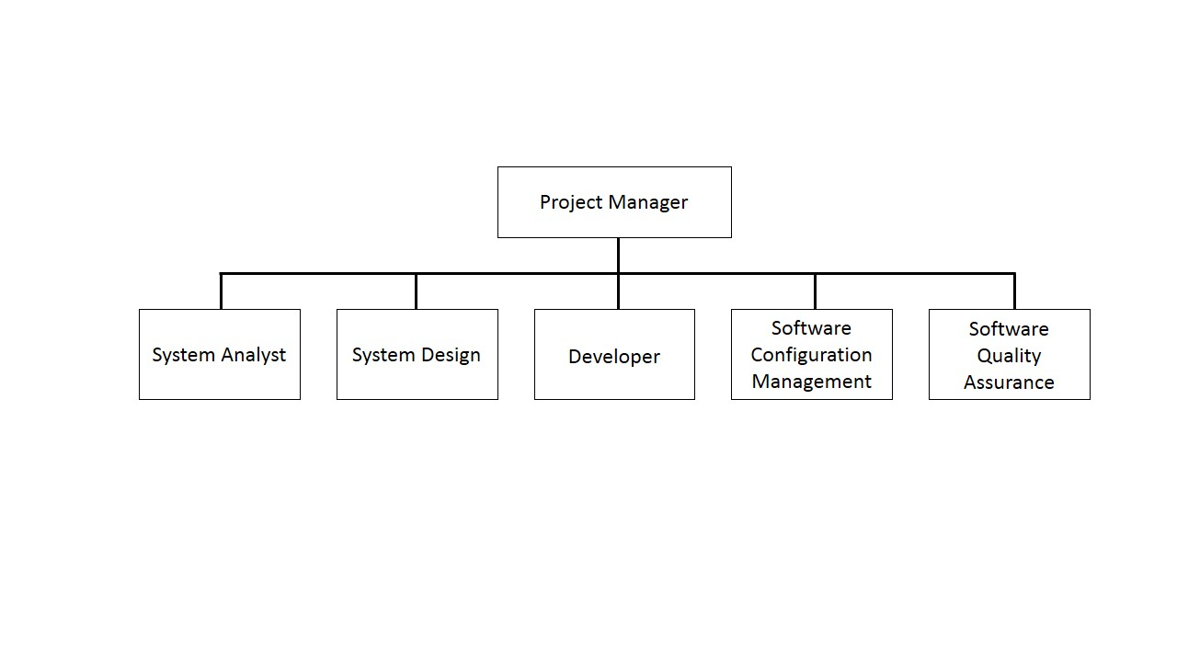**Software Project Plan**

* + 1. **Management Procedures**
       1. **Project Team Structure**

ภาพที่ 3.1 Project Team Structure

หน้าที่รับผิดชอบในตำแหน่งต่างๆ ขององค์กรที่รับผิดชอบในโครงการมีดังต่อไปนี้

**ผู้จัดการโครงการ (Project Manager)**

ภาระหน้าที่ของ Project Manager

* จัดทำ และนำเสนอโครงงาน
* ประมาณค่าใช้จ่ายในการทำโครงงาน
* วางแผน และจัดเวลาการดำเนินโครงงาน
* ตรวจสอบ ควบคุม ติดตาม และทบทวนโครงงาน
* รายงาน และนำเสนอโครงงาน
* จัดการความเปลี่ยนแปลงในโครงงาน

**นักวิเคราะห์ระบบ (System Analyst)**

ภาระหน้าที่ของนักวิเคราะห์ระบบ

* ศึกษา และวิเคราะห์ความต้องการของการพัฒนาระบบ
* วิเคราะห์ และออกแบบระบบ
* ติดต่อประสานงานกับผู้ใช้ และผู้เกี่ยวข้องกับการพัฒนาระบบ
* จัดทำเอกสารประกอบการวิเคราะห์ และออกแบบ

**นักออกแบบระบบ (System Design)**

ภาระหน้าที่ของนักออกแบบ

* ศึกษา และวิเคราะห์ความต้องการของการพัฒนาระบบ
* ออกแบบระบบ ระดับ Detail Design
* ติดต่อประสานงานกับโปรแกรมในการพัฒนาระบบ
* จัดทำเอกสารประกอบการออกแบบ

**นักพัฒนาระบบ (Developer)**

ภาระหน้าที่ของนักพัฒนาระบบ

* เขียนโปรแกรมตามที่วิเคราะห์ และออกแบบไว้
* พัฒนา Test Case และดำเนินการทดสอบโปรแกรม
* จัดทำเอกสารประกอบการพัฒนาโปรแกรม และการใช้โปรแกรม

**Software Configuration Management**

ภาระหน้าที่ของ Software Configuration Management

* จัดสรรพื้นที่ในการจัดเก็บเอกสารโครงการ
* บริหารการเข้าถึงพื้นที่ในการจัดเก็บเอกสารโครงการ
* กำหนดกฎเกณฑ์ในการะบุรุ่น (Version/Release) ของเอกสาร/ซอฟแวร์ โครงงาน

**Software Quality Assurance**

ภาระหน้าที่ของ Software Quality Assurance

* พัฒนาระบบประกันคุณภาพซอฟแวร์
* บริหารจัดการกระบวนการผลิตซอฟต์แวร์
* ตรวจติดตามกระบวนการ และการผลิตซอฟต์แวร์ทั้งระบบ อบรมกระบวนการ/เครื่องมือที่เกี่ยวข้อง
  + 1. **Project Responsibility**

กำหนดผู้รับผิดชอบในแต่ละน้าที่ดังต่อไปนี้

|  |  |
| --- | --- |
| หน้าที่ความรับผิดชอบ | ผู้รับผิดชอบ |
| Project Manager | นายเจษฎากร ศิริกุลพันธ์ |
| System Analyst | นายเจษฎากร ศิริกุลพันธ์ |
| System Design | นายเจษฎากร ศิริกุลพันธ์ |
| Developer | นายเจษฎากร ศิริกุลพันธ์ |
| Software Configuration Management | นายเจษฎากร ศิริกุลพันธ์ |
| Software Quality Assurance | นายเจษฎากร ศิริกุลพันธ์ |

ตารางที่ 3.1 ตาราง Project Responsibility

* + 1. **Monitoring and Controlling Mechanisms**
       1. **Project Meeting**

กำหนดให้เมื่อแต่ละวันทำเอกสารเสร็จให้ไปเปลี่ยนแปลงที่ Status Reportingและวางแผนว่าจะทำอะไรวันครั้งต่อไป

* + - 1. **Status Reporting**

|  |  |  |  |  |  |
| --- | --- | --- | --- | --- | --- |
| **Tasks** | **%** | **Duration** | **Start Date** | **Finish Date** | **Resources**  **Used** |
| บทที่ 1 | 99 | 1 วัน | 6 ต.ค. 2557 | 6 ต.ค. 2557 | Document |
| บทที่ 2 | 99 | 4 วัน | 6 ต.ค. 2557 | 9 ต.ค. 2557 | Document |
| บทที่ 3 | 99 | 20 วัน | 10 ต.ค. 2557 | 30 ต.ค. 2557 | Document |
| บทที่ 4 | 99 | 4 วัน | 1 ธ.ค. 2557 | 4 ธ.ค. 2557 | Document |
| บทที่ 5 | 99 | 2 วัน | 7 ธ.ค. 2557 | 8 ธ.ค. 2557 | Document |

ตารางที่ 3.2 ตาราง Status Reporting

* + - 1. **Escalation Mechanisms**

Project Manager จะเป็นผู้แก้ไขสถานการณ์/ปัญหาที่เกิดขึ้น ในกรณีที่ไม่สามารถแก้ไข หรือกระทำได้ ให้แจ้งแก้ อาจารย์ที่ปรึกษา เพื่อรับทราบปัญหาและแก้ไขสถานการณ์/ปัญหาที่เกิดขึ้นต่อไป

* + - 1. **Change Management**

ในกรณีที่มีความต้องการเปลี่ยนแปลงในโครงการ จะต้องดำเนินการดังนี้

1. จัดทำเอกสารร้องขอเปลี่ยนแปลง
2. วิเคราะห์การเปลี่ยนแปลงว่าจะกระทบต่อส่วนไหนบ้าง
3. ยื่นต่ออาจารย์ที่ปรึกษา ว่าอาจารย์ที่ปรึกษาจะอนุมัติให้เปลี่ยนแปลงหรือไม่
4. เปลี่ยนแปลงและตรวจสอบความถูกต้อง ของการสร้าง Project Baseline ใหม่ที่เกิดการเปลี่ยนแปลงขึ้น
5. บันทึกความเปลี่ยนแปลง Baseline ใหม่
   * 1. **Quality Planning**
        1. **Review/Responsibility**

|  |  |  |  |
| --- | --- | --- | --- |
| **Stage Exit Review** | | | |
| **No.** | **Stage** | **Review Item** | **Responsibility** |
| 1 | เมื่อเสร็จสิ้นการทำ Proposal | Proposal | PM |
| 2 | เมื่อเสร็จสินการทำ Requirement Specification | Software Requirement Specification (SRS) | PM |
| 3 | เมื่อเสร็จสิ้นการทำ Software Design | Software Design | SA,SD |
| 4 | เมื่อเสร็จสิ้นการทำ Project Planning | Preliminary Planning  Document | PM,SA |
| 5 | เมื่อเสร็จสิ้นการพัฒนาระบบอาจารย์ที่ปรึกษาออนไลน์สำหรับคณะวิทยาศาสตร์และเทคโนโลยีมหาวิทยาลัย | ระบบทันตสุขภาพเด็ก โรงพยาบาลสมเด็จพระยุพราชเด่นชัย | Developer, Tester |

ตารางที่ 3.3 ตาราง Reviews/Responsibility

* + - 1. **Testing**

|  |  |  |  |
| --- | --- | --- | --- |
| 1. **Test Process** | | | |
| **No.** | **Test** | **Verification** | **Responsibility** |
| 1 | Unit Testing | ทดสอบความถูกต้องของการทำงานระดับฟังก์ชัน | Developer, Tester |
| 2 | Integration Testing | ทดสอบการประกอบโมดูลย่อยต่างๆเข้าด้วยกัน | Developer, Tester |
| 3 | System Testing | ทดสอบความถูกต้องของการทำงานระบบ | PM, Tester |

ตารางที่ 3.4 ตาราง Testing

* + 1. **Estimated Duration of Task**

ระยะเวลาที่ใช้ในการดำเนินงานแต่ละขั้นตอนสามารถประมาณได้ดังนี้

|  |  |  |  |  |
| --- | --- | --- | --- | --- |
| Task Name | Duration | Plan Start | Plan Finish | Responsibility |
| ศึกษาหัวข้อและรวบรวมข้อมูล | 15 วัน | 1/9/2557 | 19/9/2557 | PM |
| นำข้อมูลที่ได้มาวิเคราะห์ความต้องการ | 15 วัน | 15/9/2557 | 3/10/2557 | PM, SA |
| วางแผนโครงการ | 3 วัน | 4/10/2557 | 6/10/2557 | PM |
| พัฒนาระบบ | 32 วัน | 1/11/2557 | 2/12/2557 | D |
| Testing | 30 วัน | 5/11/2557 | 3/12/2557 | QA |
| ส่งมอบโปรแกรม | 1 วัน | 8/12/2557 | 29/12/2557 | PM |

ตารางที่ 3.5 ตาราง ระยะเวลาที่ใช้ในการดำเนินงาน

* + 1. **Estimated Effort and Cost**

การพัฒนาระบบทันตสุขภาพเด็ก โรงพยาบาลสมเด็จพระยุพราชเด่นชัย สามารถประมาณการต้นทุน และผลตอบแทนที่สมควรได้รับตามแผนการดำเนินงานโครงการระยะเวลา 4 เดือน ได้ดังนี้

* ต้นทุนในการพัฒนา

|  |  |  |  |  |  |
| --- | --- | --- | --- | --- | --- |
| No. | รายการ | ราคา/วัน | ราคา/เดือน | คน | รวม |
| 1 | ค่าจ้าง Project Manager | 0 | 0 | 1 | 0 |
| 2 | ค่าจ้าง System Analyst | 0 | 0 | 1 | 0 |
| 3 | ค่าจ้าง Developer | 0 | 0 | 1 | 0 |
| 4 | ค่าจ้าง Software Quality Assurance | 0 | 0 | 1 | 0 |
| 5 | ค่าจ้าง Software Design | 0 | 0 | 1 | 0 |
| 6 | ค่าจ้าง Software Configuration Management | 0 | 0 | 1 | 0 |
| 7 | ค่าสึกหรอและเสื่อมราคาของอุปกรณ์ | 0 | 0 | 1 | 0 |
| 8 | ค่าที่พัก | 3,000 | 4 | 1 | 12,000 |
| **รวมทั้งสิ้น** | | | | | 12,000 |

ตารางที่ 3.6 ตาราง ค่าจ้างผู้พัฒนา

* จุดคุ้มทุนและผลตอบแทนที่ควรได้รับ

|  |  |  |
| --- | --- | --- |
| No. | รายการ | รวม |
| 1 | ต้นทุนในการพัฒนา | 12,000 |
| **รวมทั้งสิ้น** | | 12,000 |

ตารางที่ 3.7 ตาราง จุดคุ้มทุนและผลตอบแทนที่ควรได้รับ

ดังนั้นในการพัฒนาในปีแรก จะต้องได้รับผลตอบแทนจากลูกค้าทั้งสิ้น 12,000 บาท

*หมายเหตุ ค่าบำรุงรักษาซอฟต์แวร์ดังกล่าว ไม่รวมถึงการเพิ่มเติมระบบงานที่ไม่ได้อยู่ในขอบเขตของสัญญาว่าจ้างโครงการเพื่อพัฒนา ซึ่งหากต้องการนอกเหนือจากที่ระบุไว้ในสัญญานั้น ลูกค้าจะต้องชำระเพิ่มเติมโดยเป็นไปตามเงื่อนไขของผู้ว่าจ้างในขณะนั้น*

* + 1. **Identification of Project Risks**

ในการพัฒนาระบบทันตสุขภาพเด็ก โรงพยาบาลสมเด็จพระยุพราชเด่นชัย มีความเสี่ยงที่จะเกิดขึ้นดังต่อไป

ผู้ใช้งานระบบมีหลายกลุ่มซึ่งความเห็นอาจไม่ตรงกัน อาจจะพัฒนาได้ไม่ถูกใจครบทุกคน แต่ต้องให้ผู้ใช้งานหาข้อสรุประหว่างตัวผู้ใช้เองให้ได้ โดยต้องเน้นความถูกต้องและกระบวนการทำงานเป็นหลัก

เวลาว่างของผู้ให้ความต้องการของระบบ ในช่วงเก็บความต้องการของระบบอาจไม่มากพอที่จะทำให้เก็บรายละเอียดได้ครบถ้วน

เนื่องจากผู้พัฒนามีเพียงคนเดียว หากผู้พัฒนาป่วยไม่สามารถทำงานได้ ก็อาจจะทำให้งานดำเนินไปไม่ตรงตามแผนที่วางไว้

Hardware/Software ที่ใช้ในการพัฒนาระบบ เกิดความเสียหายระหว่างการพัฒนา ทำให้เกิดความล่าช้าในการพัฒนาระบบ ส่งผลให้การพัฒนาไม่เป็นไปตามแผนที่วางไว้

* + 1. **Version Control Strategy**

การควบคุมเวอร์ชันของไฟล์ต่างๆที่เกี่ยวข้องการการพัฒนาระบบทันตสุขภาพเด็ก โรงพยาบาลสมเด็จพระยุพราชเด่นชัย สามารถอธิบายได้ดังนี้

1. รูปแบบการจัดเก็บไฟล์ลง Repository

Directory

* Directory หลักสำหรับเก็บข้อมูล คือ villageteethProject
* Directory สำหรับจัดเก็บ Document คือ DOC
* Directory สำหรับจัดเก็บ Source Code คือ SOURCES_CODE
* Directory สำหรับจัดเก็บ Testing Files คือ test
* Directory สำหรับจัดเก็บ Image Files คือ img
* ไฟล์ที่เกี่ยวข้องกับโครงการนี้ จะมีรูปแบบการตั้งชื่อดังนี้

XxxxYyyy คือประเภทของเอกสาร

ตัวอย่างเช่น SoftwareProjectPlan

Source Code

* จัดเก็บอยู่ภายใต้ Directory SCR ซึ่ง Directory นั้นจัดเก็บ Source Code ต่างๆขึ้นอยู่กับเฟรมเวิร์คที่ใช้ในการพัฒนา ในที่นี้ใช้รูปแบบของ MVC ก็จะมีโครงสร้างของ Directory ย่อย คือ models views controller ซึ่งใน Directory models ก็จะทำหน้าที่จัดเก็บ Source Code ที่เป็นการออกแบบโมเดล ใน Directory views ก็จะทำหน้าที่จัดเก็บ Source Code ที่เกี่ยวกับการแสดงผล ส่วนติดต่อกับผู้ใช้ และ ใน Directory controller ก็จะทำหน้าที่จัดเก็บ Source Code ที่เกี่ยวกับส่วนควบคุมการทำงานพวก Business Logic ต่าง ๆ
* การตั้งชื่อไฟล์ Source Code นั้น ให้ยึดหลักคือ txxxyyy โดยที่ t คือประเภทของการทำงานของ Source Code โดยกำหนดให้ m คือ Model v คือ View c คือ Control เช่น caddcustomer.php

1. เครื่องมือที่ใช้ในการจัดการ Repository

เพื่อความสะดวกและง่ายต่อการใช้งาน จึงใช้ Source Tree เป็นเครื่องมือจัดการกับข้อมูลต่างๆร่วมกับ Bitbucket ซึ่งเป็นเว็บไซต์หนึ่งที่ให้บริการทำหน้าที่เป็นแม่ข่ายให้กับ Git (Git เป็น Revision control แบบกระจายศูนย์) สามารถควบคุมเวอร์ชันของเอกสารและ Source Code ได้

Your Repository

Your Team

“Push”

Clone+“Pull”

Committing File

Source Tree

Source Tree

Bitbucket

Bitbucket

Control

Version

ภาพที่ 3. 2 Repository

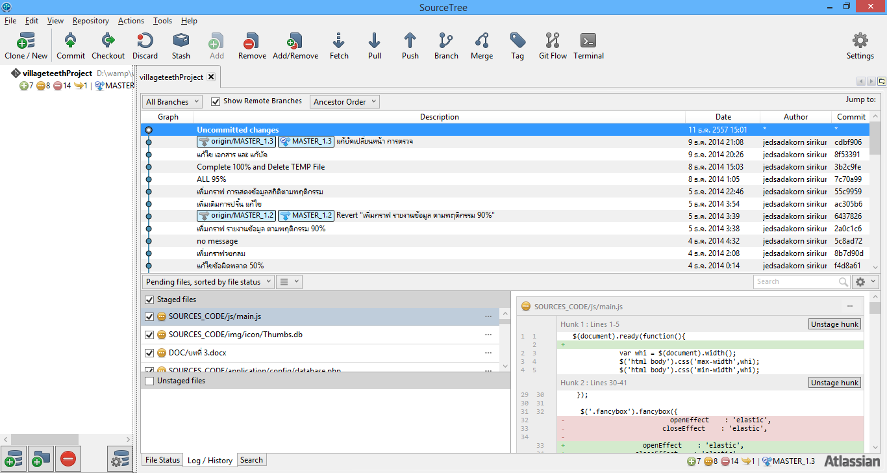

ภาพที่ 3.3 แผนภาพแสดงการทำงานร่วมกันระหว่าง Source Tree และ Bitbucket